Obrovský zájem o Galaxy S23 Ultra s pamětí 1TB,
Samsung hlásí vyprodáno

V rámci předobjednávek bylo možné získat Galaxy S23 Ultra s kapacitou 1TB
za cenu zařízení kapacitou 512 GB.

Praha 6. února 2023 – Zaváděcí akce Samsungu na nové smartphony Galaxy S23 Ultra, které se celosvětově představily minulý týden na akci Galaxy Unpacked 2023 v San Franciscu, má v České republice nebývalý ohlas. Během několika dní byly zásoby zařízení s vnitřní pamětí 1TB v rámci předobjednávek ve všech značkových obchodech Samsung i na eshopu www.samsung.cz zcela rozebrány. Samsung v rámci této akce nabízí telefony s vyšší kapacitou za cenu zařízení s nižší kapacitou, zájemci tedy za Galaxy S23 Ultra 1TB zaplatí cenu jako za Galaxy S 23 Ultra 512GB a za telefon Galaxy S 23 Ultra 512GB jako za Galaxy S 23 Ultra 256GB. Předobjednávky na nové smartphony pokračují, v průběhu února ale může docházet kvůli velkému zájmu k nedostatku Galaxy S23 Ultra 512GB.

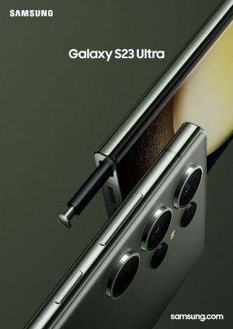
Ode dnešního dne Samsung začíná v České republice dodávat předobjednané smartphony Galaxy S23 Ultra 512GB/1TB, Galaxy S23+ 512GB a Galaxy S23 256GB. Od 17. února 2023 začne expedovat i zařízení Galaxy S23 Ultra 256GB, Galaxy S23+ 256GB a Galaxy S23 128GB. „Obrovský zájem o novou vlajkovou loď prémiových smartphonů Galaxy S nás nesmírně těší. Je vidět, že uživatelé v Česku si cení telefonů s větší kapacitou úložiště a uvítali letošní zajímavý předobjednávkový bonus,“ říká Tomáš Balík, ředitel divize mobilních zařízení společnosti Samsung Electronics Czech and Slovak.

Při předobjednávce smartphonů letošní modelové řady Galaxy S23 (Galaxy S23, Galaxy S23+ a Galaxy S23 Ultra) získají všichni zájemci do 16. února 2023 nebo do vyprodání zásob dvojnásobné úložiště zdarma a v případě, že se zároveň rozhodnou odprodat svůj dosavadní smartphone, i výkupní bonus 3000 Kč. Exkluzivně pouze na e-shopu samsung.cz pak mohou obdržet také 10 % slevu na další nákup v bodech Samsung Rewards. Více informací naleznete na www.samsung.cz.

O společnosti Samsung Electronics Co., Ltd.
Samsung inspiruje svět a tvoří budoucnost svými převratnými myšlenkami a technologiemi. Společnost nově definuje svět televizorů, smartphonů, tabletů, nositelných chytrých zařízení, digitálních spotřebičů, síťových a paměťových prvků, LSI systémů, polovodičů a LED displejů. Nejnovější informace najdete v Samsung Newsroom na adrese www.samsungnews.cz.

Kontaktní osoby
David Sahula, PR Manager, Samsung Leona Daňková, Taktiq Communications
Tel.: +420 725 779 934 Tel.: +420 605 228 810
E-mail: d.sahula@samsung.com E-mail: leona.dankova@taktiq.com

